MAINTENANCE ET APRÈS-VENTE DES ENGINS DE TRAVAUX PUBLICS ET DE MANUTENTION

RECHERCHE D’ADÉQUATION CHANTIER ET MATÉRIEL

SESSION 2017

Durée : 2 heures Coefficient : 2

Matériel autorisé :
Toutes les calculatrices de poche y compris les calculatrices programmables, alphanumériques ou à écran graphique sous réserve que leur fonctionnement soit autonome et qu’il ne soit pas fait usage d’imprimante (circulaire N°99- 186,16/11/1999).

Tout autre matériel est interdit :

Document - réponse à rendre avec la copie :
DR1 .............................................................................................................page 11/11

Dès que le sujet vous est remis, assurez-vous qu’il est complet.
Le sujet comporte 11 pages numérotées de 1/11 à 11/11.

BTS MAVETPM |  | Session 2017
U.41 Recherche d’adéquation | Code : MME4RA | Page : 1/11

PRÉSENTATION DU SUJET
Création d’une aire de covoiturage

Le chantier se situe à Combronde dans le département du Puy de Dôme. Le conseil général du Puy de Dôme a décidé de créer une aire de covoiturage à proximité du péage de l’autoroute A89 (Clermont-Ferrand - Bordeaux).
Les aires de covoiturage sont des points de rendez-vous, au droit desquels les passagers qui disposent d'un véhicule personnel peuvent stationner en toute sécurité en vue de se regrouper dans la voiture effectuant le trajet terminal.

On peut identifier deux types d'aires :
- les aires départementales situées sur les nœuds routiers les plus importants et le plus souvent hors agglomération ;
- les aires locales situées sur les autres infrastructures, comportant des parkings publics ou privés existants, en agglomération ou en zone périphériques.

Votre société a remporté le marché de mise en forme du chemin d’accès et du parking. Il n’y existe pas de terre végétale car le chantier de l’autoroute a récemment été terminé. Le terrain est essentiellement composé de gravier humide.

Le but de cette étude sera de déterminer les mouvements des matériaux et de chiffrer cette opération d’un point de vue matériel.

Ce sujet comporte quatre parties indépendantes
 | Nom de la partie | Durée indicative
1ère partie | Profils en long du chemin d’accès | 15 minutes
2ème partie | Calculs des volumes | 45 minutes
3ème partie | Calculs des mouvements des matériaux | 45 minutes
4ème partie | Pose d’enrobés | 15 minutes

Remarques indicatives
Le transport des déblais sera réalisé en utilisant obligatoirement le réseau routier communal et départemental.
On utilisera une partie des déblais pour réaliser les remblais.

Tous les résultats doivent être justifiés et les calculs permettant de les obtenir développés.

BTS MAVETPM |  | Session 2017
U.41 Recherche d’adéquation | Code : MME4RA | Page : 2/11

MISE EN SITUATION DU PROJET

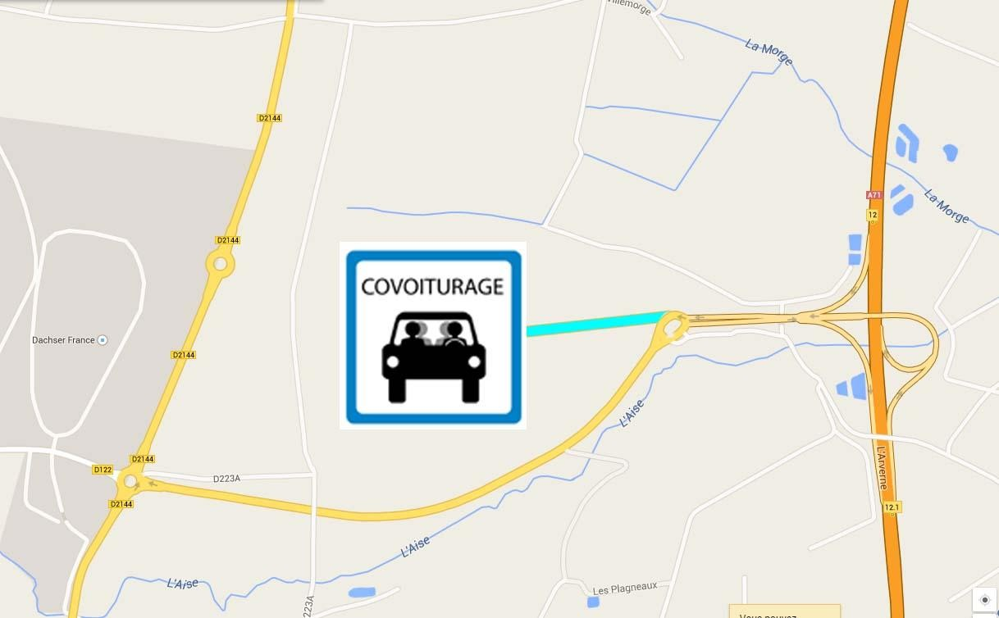
Zone d’étude
Péage de Combronde

Parking :
- le parking comptera 60 places ;
- dimensions parking 100 m x 100 m ;
- le décapage et la mise en forme du parking se fera sur une épaisseur moyenne de 0,6 m.

––
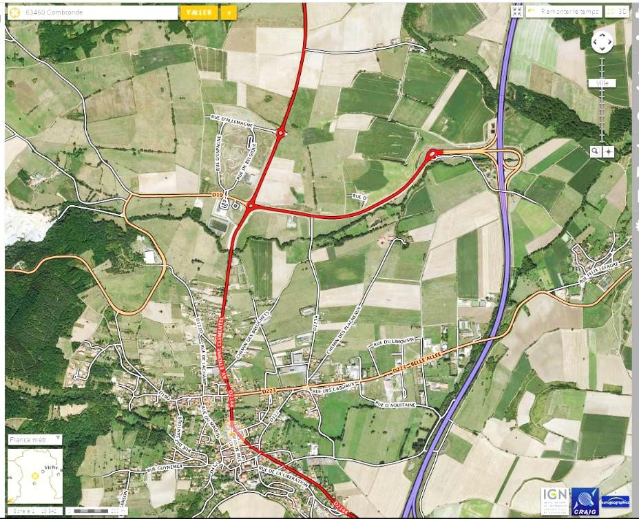
Zone d’étude
15
places
15
places
15
places
15
places

BTS MAVETPM |  | Session 2017
U.41 Recherche d’adéquation | Code : MME4RA | Page : 3/11

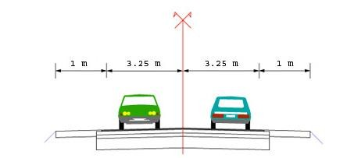Chemin d’accès : profil type du chemin d’accès au parking

PARTIE 1 - PROFIL EN LONG DU CHEMIN D’ACCÈS

Question 1.1 : calculer le pourcentage de pente du projet et l’indiquer sur le document DR1.
Question 1.2 : compléter les zones grisées sur le document DR1.

Question 1.3 : déterminer la valeur des distances cumulées aux deux points de passage, déblai-remblai.

PARTIE 2 - CALCULS DES VOLUMES

Dans cette partie, tous les calculs se feront avec des volumes de matériaux en place.

Question 2.1 : pour le chemin d’accès, effectuer le calcul des volumes des zones de remblai 1 et 2.

Remblai 1
Remblai 2
Déblai = 436,86 m3

Question 2.2 : pour le décapage du parking, calculer le volume des matériaux à excaver.

Question 2.3 : quel sera le volume de matériaux restant à emmener au dépôt ?

BTS MAVETPM |  | Session 2017
U.41 Recherche d’adéquation | Code : MME4RA | Page : 4/11

PARTIE 3 - CALCULS DES MOUVEMENTS DES MATÉRIAUX
Le volume de matériaux (en place) à évacuer est estimé à 5785 m3.

Question 3.1 : calculer le volume foisonné des matériaux à évacuer.
Question 3.2 : calculer la production réelle de la pelle en m3/heure.
Question 3.3 : déterminer le volume transportable dans la benne d'un camion. En déduire le temps mis par la pelle en minute pour charger le camion.
Lors du transport des matériaux jusqu'à la zone de remblai, la vitesse du camion est de 45 km/h et lors du retour du camion à vide, la vitesse du camion est de 60 km/h.

Question 3.4 : calculer le cycle complet d'un camion. En déduire le nombre de camions nécessaires (arrondir à l’entier supérieur).

Question 3.5 : calculer le volume de matériaux évacué par jour.

Question 3.6 : calculer le coût total du chantier. En déduire le déboursé sec en €/m3 excavé.

PARTIE 4 : POSE D’ENROBÉES

Le chantier de compactage des couches de formes vient d’être terminé et il vous est demandé d’estimer la livraison des enrobés pour la réalisation du chemin d’accès.

Question 4.1 : sachant que le conducteur du finisseur souhaite conduire son engin à une vitesse de 15 m/min, calculer la production d’enrobé nécessaire à la livraison pour épandre une épaisseur de 4 cm sur 3,7 m de large.

Question 4.2 : est-ce compatible avec les données de la centrale à enrobés ?
Justifier.

Question 4.3 : déterminer donc la vitesse d’épandage du finisseur.

BTS MAVETPM |  | Session 2017
U.41 Recherche d’adéquation | Code : MME4RA | Page : 5/11

DONNÉES TECHNIQUES DT1

- Temps de travail effectif de 7 heures par jour.

- Coefficient d’efficience de la pelle : Ce = 0,80.
- Taux de production théorique de la pelle TX = 120 m3/heure.

- Distance entre le chantier et la zone de déchargement : d = 12 km.

- Temps de déchargement et de manœuvre du camion : tdech = 2 min.

- Coût journalier de location pelle : 890 €/jour.

- Coût journalier d’un camion : 524 €/jour.

FORMULAIRE DE CALCUL DT2

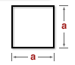 | Carré  A = a2
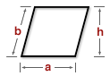 | Parallélogramme  A = a.h
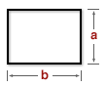 | Rectangle  A = a.b
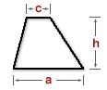 | Trapèze  A = (a+c).h / 2
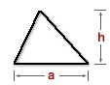 | Triangle  A = a.h / 2

BTS MAVETPM |  | Session 2017
U.41 Recherche d’adéquation | Code : MME4RA | Page : 6/11

CARACTÉRISTIQUES DE QUELQUES MATÉRIAUX DT3

Matériaux | Masse volumique en kg/m3 |  | % Foisonnement
 | En place | Foisonnée
Argile sèche | 1600 | 1200 | 33
Argile humide | 2200 | 1600 | 38
Terre végétale sèche | 1500 | 1200 | 25
Terre végétale humide | 1800 | 1300 | 33
Gravier sec | 1800 | 1600 | 11
Gravier humide | 2200 | 1900 | 15
Sable sec | 1600 | 1400 | 14
Sable humide | 2100 | 1900 | 11
Roche calcaire | 2600 | 1500 | 73
Roche gypse | 2800 | 1600 | 68

BTS MAVETPM |  | Session 2017
U.41 Recherche d’adéquation | Code : MME4RA | Page : 7/11

CAMION BENNE ENTREPRENEUR 16 m3 FMX 6X4, 400 Cv
DT4
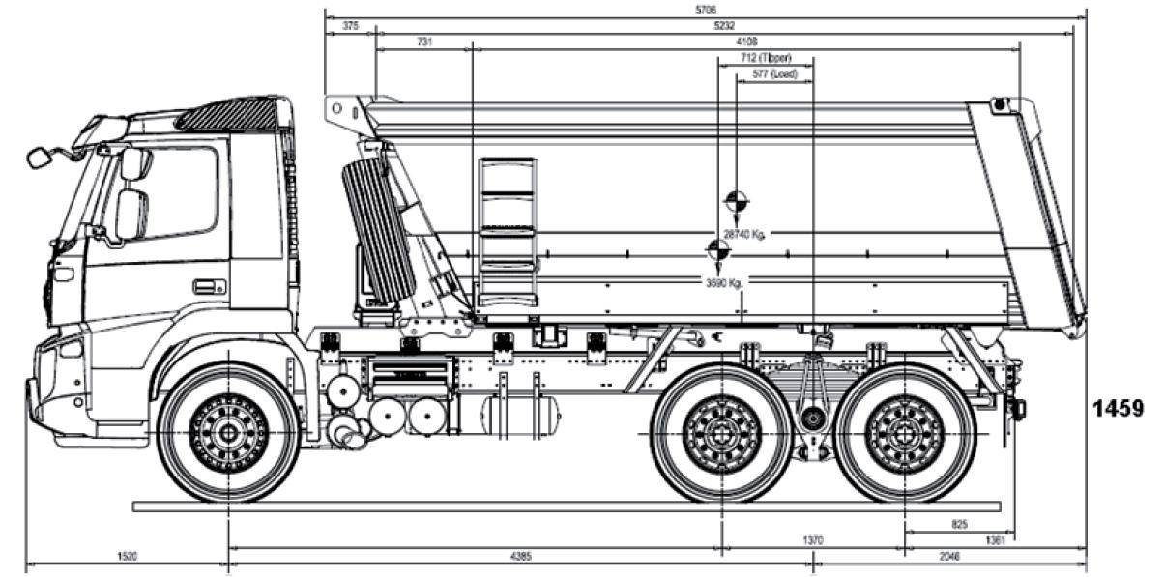

Poids et dimensions  - Poids total autorisé en charge (PTAC) technique : 41 000 kg.  - Charge utile (CU) technique : 28 785 kg.  - Capacité essieu avant 9000 kg.  - Capacité tandem arrière 32000 kg.  - Empattement : 3900 mm.  - Garde au sol avant : 331 mm.  - Garde au sol arrière : 392 mm.  Utilisation véhicule  - Utilisation sur et hors route.  - Routes sales.  - Utilisation construction.  - Profil routier : vallonné.  Composants principaux  - Cabine courte L1EH1, sans couchette.  - Moteur Volvo D13A400 EC01, euro 3.  - Puissance moteur 400 CV de 1400 à 1800 tr/min.  - Couple moteur 2000 Nm de 1050 à 1400 tr/min.  - Frein Moteur VEB (Volvo Engine Brake).  - Puissance de freinage VEB : 300 kw (408 CV) à 2300 tr/min.  - Boîte de vitesse mécanique Volvo à 14 rapports avant (dont 2 extra lents) et 4 arrières.  - Embrayage bi-disque 16" (400 mm).  - Suspension avant à 3 lames paraboliques.  - Suspension arrière à 11 lames semi elliptique.  - Essieux arrière Volvo, 32 tonnes, ptr 100 tonnes, double réduction.  - Rapport de ponts 4.12. |  | Châssis  Frein à tambour Z-cames. Antiblocage des roues ABS (tambours).  Épaisseur du châssis : 8 mm. Doublage du châssis au niveau du tandem.  Épaisseur du doublage : 5 mm. Hauteur des longerons : 300 mm. Refroidisseur d'huile de direction 2 batteries, 170 Ah.  Réservoir carburant 415 L, acier, hauteur 56 cm en D.  Bouchon réservoir carburant à clef. Sortie échappement gauche, silencieux horizontal.  Feux d'encombrement arrière et latéraux.  Dispositif d'attelage avant de 25 tonnes.  Dispositif d’attelage arrière.  Packs  Système audio standard : radio CD  + deux hauts parleurs.
BTS MAVETPM |  |  | Session 2017
U.41 Recherche d’adéquation | Code : MME4RA |  | Page : 8/11

DONNÉES ENROBAGE DT5

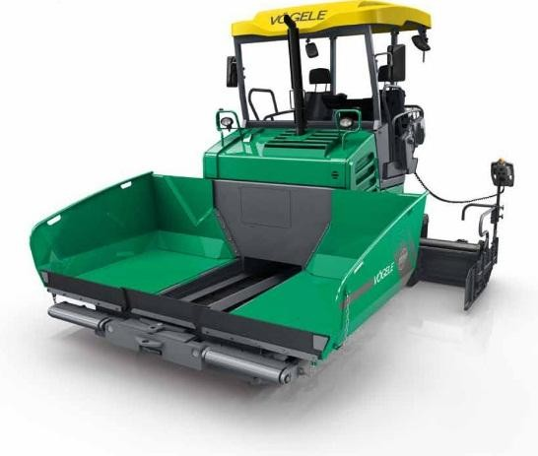
Données finisseur :
- marque : Vögele ;
- modèle : Super 1100.3i ;
- poids : 8,5 tonnes ;
- largeur de base : 1,85 m ;
- largeur de pose : 4,5 m (max) ;
- rendement de pose : 300 T/h (max) ;
- vitesses :
  - pose : jusqu’à 30 m/min, réglable en continu ;
  - transfert : jusqu’à 4,5 km/h, réglable en continu.

Données centrale à enrobés :
- production : 175 T/h (max) ;
- masse volumique des enrobés : 2,4 T/m3.

Données de terrain :
- chemin d’accès : 195 m ;
- faisabilité : en deux couches de 3,7 m ;
- épaisseur nécessaire : 0,04 m ;
- formule permettant de déterminer la livraison d’enrobés nécessaire au finisseur :
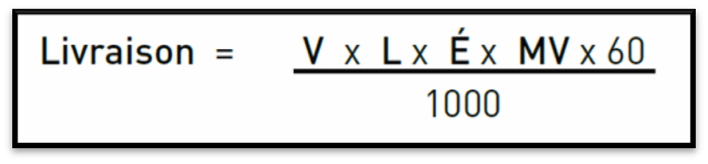
  - Livraison = livraison des enrobés (tonnes/heure) ;

  - V = vitesse d’avancement du finisseur (m/min) ;

  - L = largeur d’épandage (m) ;

  - É = épaisseur des enrobés à compacter (mm) ;

  - MV = masse volumique des enrobés compactés (tonnes/m3).

BTS MAVETPM |  | Session 2017
U.41 Recherche d’adéquation | Code : MME4RA | Page : 9/11

LA VITESSE D’ÉPANDAGE DES ENROBÉS EN FONCTION DE LA PRODUCTION JOURNALIÈRE DE LA CENTRALE ET DE L’ÉPAISSEUR
DU REVÊTEMENT COMPACT DT6
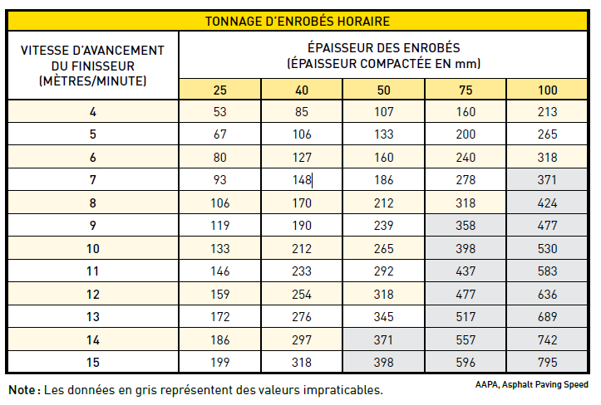
LA VITESSE D’ÉPANDAGE DES ENROBÉS EN FONCTION DE LA PRODUCTION JOURNALIÈRE DE LA CENTRALE ET DE L’ÉPAISSEUR
DU RÊVETEMENT COMPACT DT7

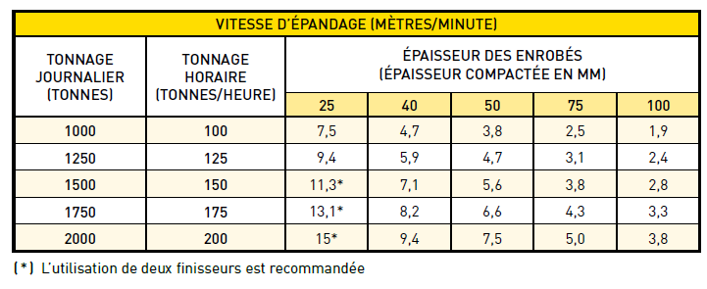

BTS MAVETPM |  | Session 2017
U.41 Recherche d’adéquation | Code : MME4RA | Page : 10/11

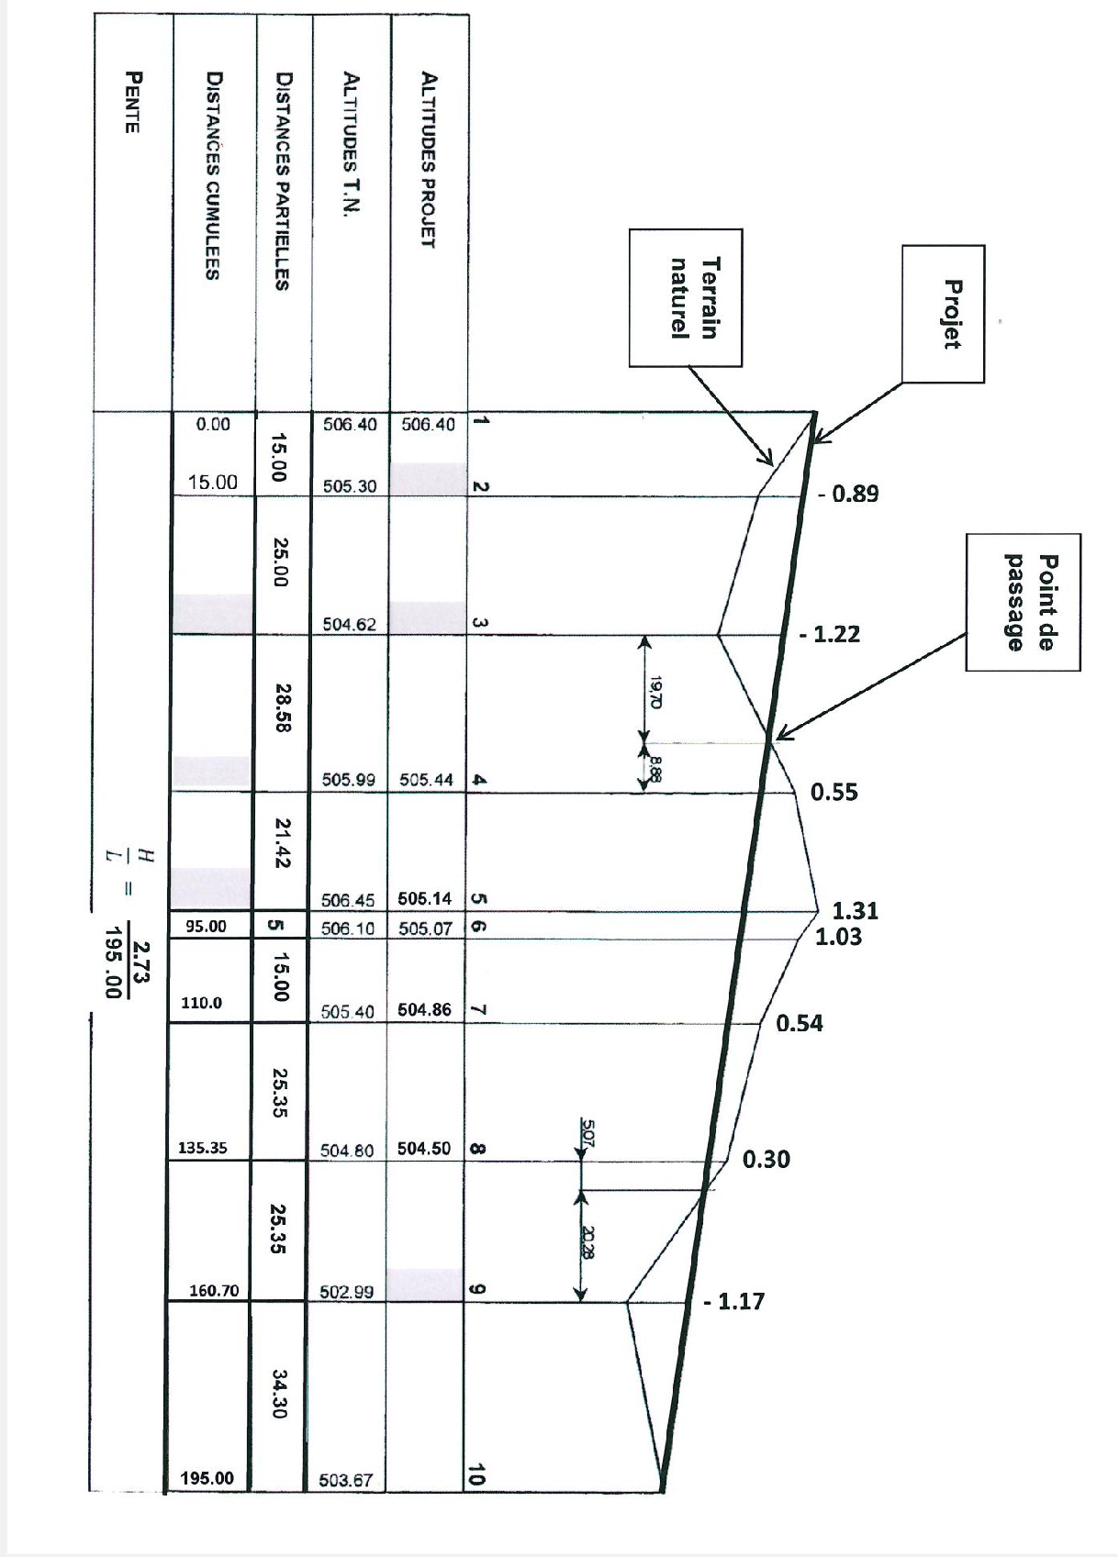
Point de passage
DR1 - DOCUMENT-RÉPONSE (à rendre avec la copie)

BTS MAVETPM |  | Session 2017
U.41 Recherche d’adéquation | Code : MME4RA | Page : 11/11

